**Informe visita UPEC**

**Curso:**

**Administración I**

**Entregado por:**

**Ingrith Melanny Moreno Montenegro**

**Sareth Alexandra Jaramillo Zamudio**

**Emily Katalyna Trejo Casanova**

**Juan Camilo Fraga Jativa**

**Renny Geovany Acosta Fuelpaz**

**Presentado a:**

**Carlos Omar Ojeda Enríquez**

**Universidad de Nariño – UDENAR**

**Programa de Administración de Empresas**

**Facultad De Ciencias Económicas Y Administrativas - FACEA**

**2024**

**Informe sobre la visita a la Universidad Politécnica Estatal del Carchi – UPEC**

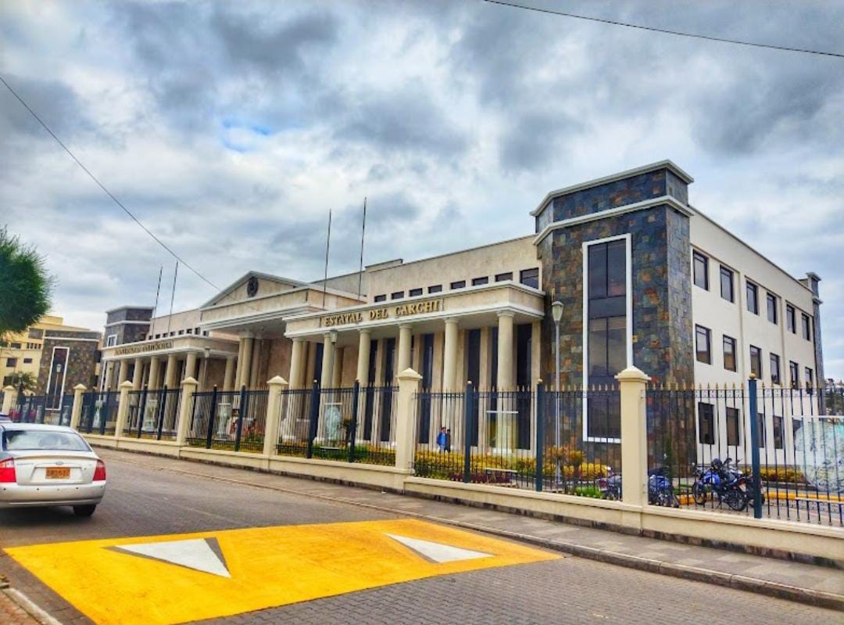

**Informe sobre la Visita a la UPEC, Ecuador**

Fecha de la visita: Sábado, 28 de septiembre

Lugar: Universidad Politécnica Estatal del Carchi (UPEC), Ecuador

Hora de encuentro: 7:00 am

Punto de partida: Universidad de Nariño, Ipiales

**Introducción**

El sábado 28 de septiembre, un grupo de estudiantes y profesores nos reunimos a las 7:00 am en la Universidad de Nariño en Ipiales, con el objetivo de visitar la Universidad Politécnica Estatal del Carchi (UPEC) en Ecuador. Después de un viaje de aproximadamente 40 minutos, llegamos a nuestro destino y nos preparamos para asistir a una conferencia sobre administración.

**Conferencia sobre Business Model Canvas**

La conferencia comenzó a las 9:00 am y fue dictada por el Dr. Fredy Quinde, un reconocido experto en administración. Durante la primera sesión, el Dr. Quinde nos ofreció una introducción al concepto de Business Model Canvas, una herramienta fundamental para estructurar y visualizar modelos de negocio.

Después de una explicación teórica y ejemplos prácticos, se realizó un receso de 20 minutos, donde pudimos conocer diferentes áreas de la universidad y también comer algo.

**Actividad con Estudiantes Emprendedores**

Posteriormente, tuvimos la oportunidad de colaborar con dos jóvenes estudiantes del octavo semestre de administración: Lizbeth Leído y David Ortiz. Ellos están desarrollando su propio emprendimiento enfocado en la venta de leche y quesos de diferentes tipos.

Durante esta actividad, ayudamos a Lizbeth y David a completar un cuadro que abarcaba los elementos esenciales del Business Model Canvas:

1. ***Socios Clave:***

-Agrocalidad

- Proveedores locales de leche.

- Distribuidores.

- Asociaciones agrícolas.

-Ingenieros en alimentos

-Ingeniero agroindustrial

-Procesador de alimentos

-Ingeniero químico

- Aliados

***2. Actividades Clave:***

-Permisos de venta

- Producción y procesamiento de lácteos.

- Marketing y ventas.

-Transporte propio.

- Distribución del producto.

1. ***Recursos Clave:***

-Tecnología

- Equipos para el procesamiento lácteo.

- Instalaciones para almacenamiento.

- Capital humano (personal capacitado).

-Recursos financieros.

***4. Propuesta de Valor:***

- Información nutricional

- Productos lácteos frescos y de alta calidad.

-Certificaciones.

- Tarjeta de fidelización

-Promociones.

-Atención al cliente

-Innovación en los productos.

- Variedad en los tipos de quesos ofrecidos.

- Enfoque en productos locales y sostenibles.

***5. Canales:***

-Página web propia.

- Volantes y carteles.

- Venta directa en ferias locales.

- Redes sociales para promoción, como Facebook, WhatsApp, Instagram y Tik Tok.

-Punto Físico

-Promoción por influencia ganadera.

***6. Segmentos de Clientes:***

- Consumidores locales interesados en productos frescos.

- Restaurantes que buscan ingredientes locales.

- Clientes interesados en productos saludables.

- Como: Supermercados, amas de casa, restaurantes, panaderías, heladerías, mercados locales, procesadores de alimentos, hogares y consumidores individuales.

La actividad termino a las 12:00 pm.

**Conclusión**

Posteriormente, visitamos un laberinto que exponía la historia del libro, una temática central de la feria, lo que nos permitió reflexionar sobre la importancia de la literatura y su evolución a lo largo del tiempo. Para conmemorar este momento, nos tomamos una foto con el rector, quien mostró su apoyo e interés en nuestras actividades. Finalmente, emprendimos nuestro viaje de regreso a Ipiales, llevando con nosotros valiosos aprendizajes y recuerdos de esta enriquecedora experiencia. Dejando a los estudiantes no solo con conocimientos teóricos sobre el Business Model Canvas, sino también con herramientas prácticas aplicables a sus emprendimientos. La visita a la UPEC fue enriquecedora tanto académicamente como personalmente, fomentando el espíritu emprendedor entre los estudiantes involucrados. Agradecemos al Dr. Fredy Quinde por su valiosa charla y a Lizbeth y David por permitirnos colaborar en su proyecto empresarial.

Hora de llegada: 2:00 pm

